

OFÍCIO n° 40/2025

De: Vereador de Sapucaia do Sul – Ricardo Valim
Para: Secretaria Municipal de Obras e Serviços Públicos
A/c: Alexandre Manoel da Rosa
Data: 24/03/2025
Assunto: Corte de Grama, aparar vegetação e limpar a calçada que costeia a Av. Theodomiro Porto da Fonseca, nas imediações do número 2900

Prezados, vimos por meio deste documento, trazer uma demanda requerida por cidadãos. Trata-se do corte de grama, aparar vegetação e limpar a calçada que costeia a Av. Theodomiro Porto da Fonseca, nas imediações do número 2900. Pessoas que utilizam o local para descocamento e para caminhadas, alegam que está cada vez mais perigoso andar por ali, pois necessitam disputar o espaço com os carros, pois não há como utilizar a calçada. Mães com carrinhos de bebê e cadeirantes também ficam suscetíveis aos riscos de atropelamento, já que é uma via de grande tráfego.

Foto:
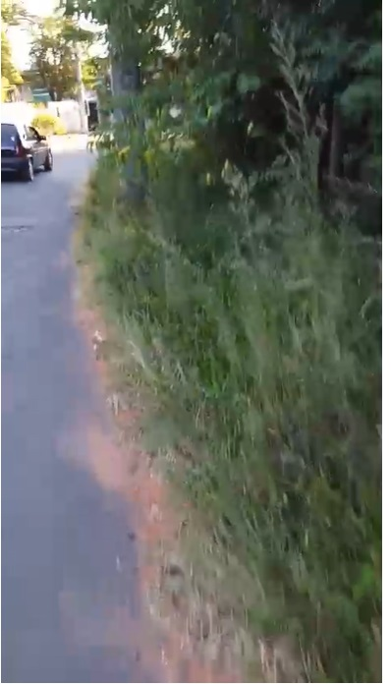

Diante do exposto e na certeza de que podemos contar com a colaboração desse órgão, aos quais entenderão a importância desta iniciativa, revestida de interesse público, solicitamos que sejam tomadas as providências necessárias para a solução desse problema .
O retorno poderá ser remetido via WhatsApp (51) 98330.0123 ou através do e-mail vereador.ricardovalim@gmail.com. A partir deste retorno, visamos informar as medidas tomadas, para os denunciantes da situação aqui registrada.
Sapucaia do Sul, 24 de março de 2025.
Ricardo Valim
Vereador Sapucaia do Sul / RS,

